Mélina Vanier & Dosithée Dufresne
Mariage :13 octobre 1873, Sainte Adèle co.Terrebonne, Québec.
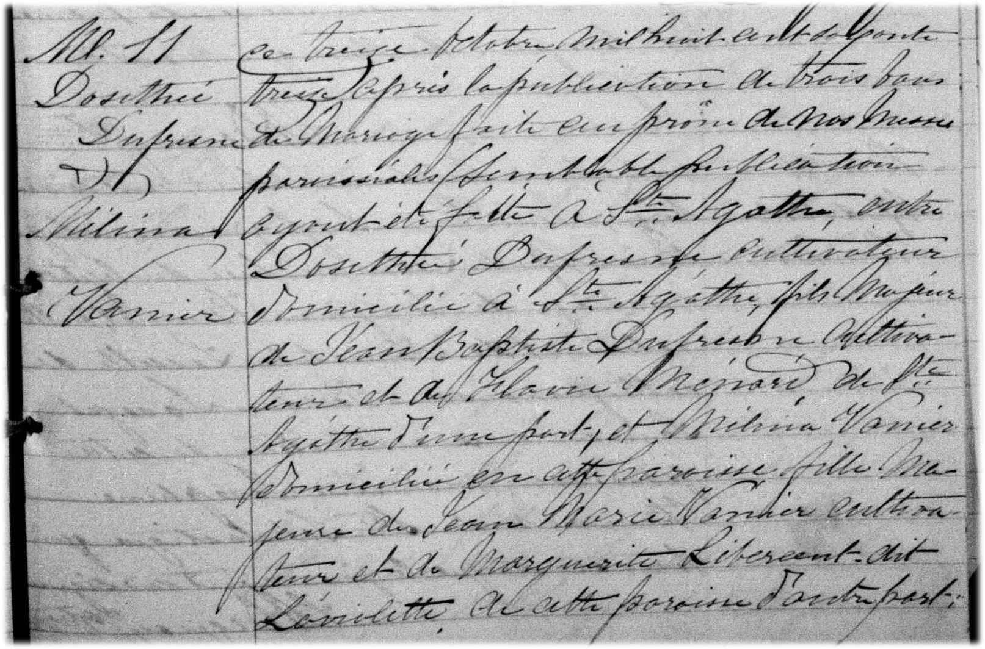
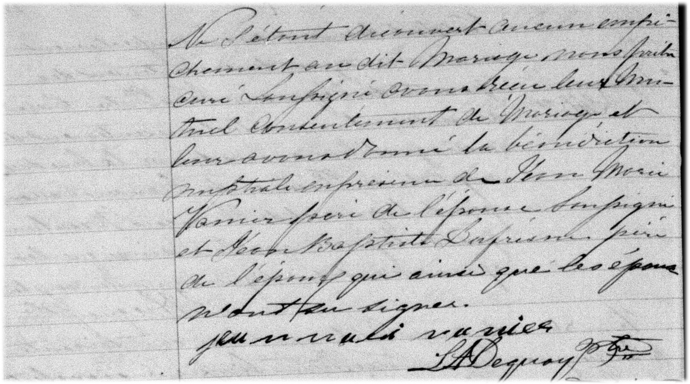

M-11 Ce treize octobre mi huit cent soixante treize après la publication de trois bans de mariage
faite au prône de nos messes paroissiales, semblable publication ayant été faite à Ste-Agathe,
entre Dosithée Dufresne, cultivateur domicilié à Ste-Agathe, fils majeur de Jean-Baptiste Du-
fresne cultivateur et de Flavie Ménard de Ste-Agathe d’une part; et Mélina Vanier domiciliée
en cette paroisse, fille majeure de Jean Marie Vanier, cultivateur et de Marguerite Liberçant dit
Laviolette de cette paroisse d’autre part; ne s’étant découvert aucun empêchement au dit
mariage, nous prêtre curé soussigné avons reçu leur mutuel consentement de mariage et leur
avons donné la bénédiction nuptiale en présence de Jean Marie Vanier père de l’épouse sous-
signé et Jean Baptiste Dufresne père de l’époux qui ainsi que les époux n’ont su signer.

Jean Marie Vanier
L A Deguay ptre

Référence : Family Search.

